
信息科学与工程学院
《电商金融》实验报告

系 别 计算机系
专 业 计算机科学与技术
年 级 计211
姓 名 陈正江
指导教师 翟 洁

2023-2024学年 第1学期
《MRP算法设计及应用》实 验 报 告
学号：19001531 姓名：陈正江 班级：计211 成绩：
实验名称：MRP计算 | 实验地点：信息楼215
所使用的工具软件及环境：vs code, Python3.9, MySQL
一、实验目的：
熟悉MRP算法，能应用MRP计算出采购计划和生产计划，并应用资产负债表公式输出相应的公式

二、实验内容：
1、输入主生产计划的记录
2、MRP计算
3、输出相应子物料的采购计划和生产计划，根据需求日期的先后排序
4、输入变量名，输出相应的资产负载公式
三、实验步骤：
1、请简要叙述系统应用技术（如应用的编程语言、数据库或文件技术等）
本系统采用基于Django框架的全栈式开发方式：后端基于Python语言Django框架，前端运用HTML5语言实现页面设计；
本系统运用的数据库为MySQL，可基于Navicat for MySQL工具进行数据库表的可视化编辑；
主要的技术连接是将前后端代码及数据库接口均集成于Django框架之中，运用VScode软件进行系统开发。

2、请叙述数据存储的方式（如果是数据库，请列出表结构；如果是文件，请列出文件中记录的结构）
本系统采用MySQL数据库存储数据。
·数据库名称：erp_db
·共设计5张原始数据的数据表，每张表的表结构如下所示：
- 物料表（表名：meteriel）
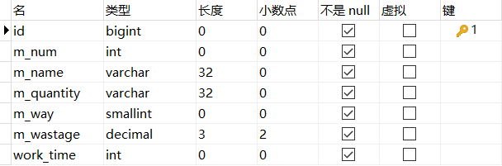
- BOM表（表名：bom）
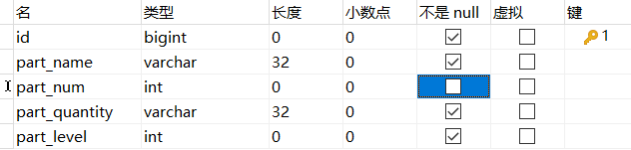
- 调配构成表（表名：allocation）
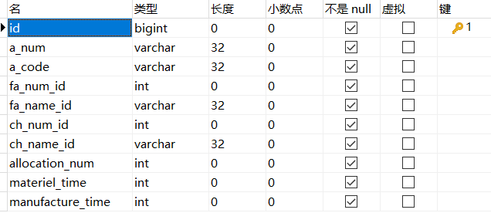
- 库存表（表名：Cash）
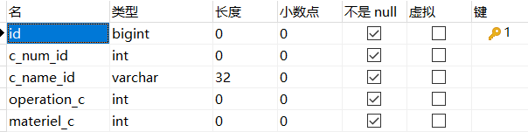
- 资产负债表（表名：Balance）
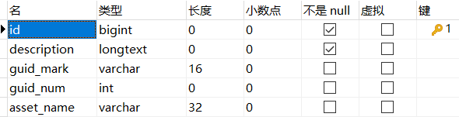

·除了以上5张存储原始数据的数据表此外，对于输入的查询信息，在本系统中也设计了两张数据表分别存储（分别针对MPS计算和资产负债公式计算），并在新的查询开始前删除表中以往查询记录。这两张表的表结构如下：

1）MPS记录表（表名：mps）
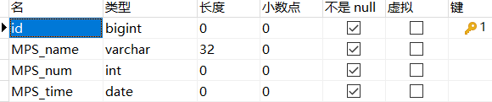
2）变量名记录表（表名：asset）
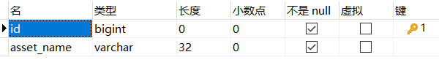
上述所使用的数据库erp_db通过Django框架下的settings.py文件中设置与系统连接；其中每张表均在Django框架下的models.py文件中定义、设计，并迁移至MySQL数据库中。
3、请叙述系统的模块功能和具体的实现步骤，并画出所应用算法的流程图
本系统的功能模块主要分为两大部分：一是MPS计算，二是资产负债表公式计算。
（1）MPS计算
1）输入输出设计
输入一条MPS记录，输出相应的采购计划和生产计划（没有并单处理）
输入输出均设计了相应的界面
2）基本算法思想
MPS相关计算中，主要运用到了深度优先遍历算法的思想。
针对眼镜这一生产对象，画出各物料之间的层次结构（树）如下：
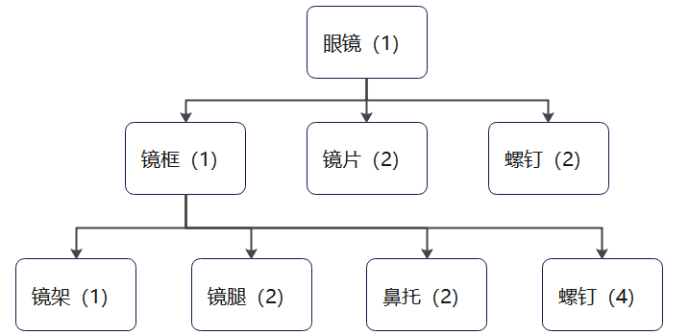
依据上述层次图，利用多阶展开方式，逐步将产品眼镜展开为各个零部件，即除了显示直接下一阶的组件项目外，还按序号展开下下阶及下下下阶，直到阶层结束为止，在实现过程中类似树形结构的深度优先遍历算法，遍历的结果如下图：
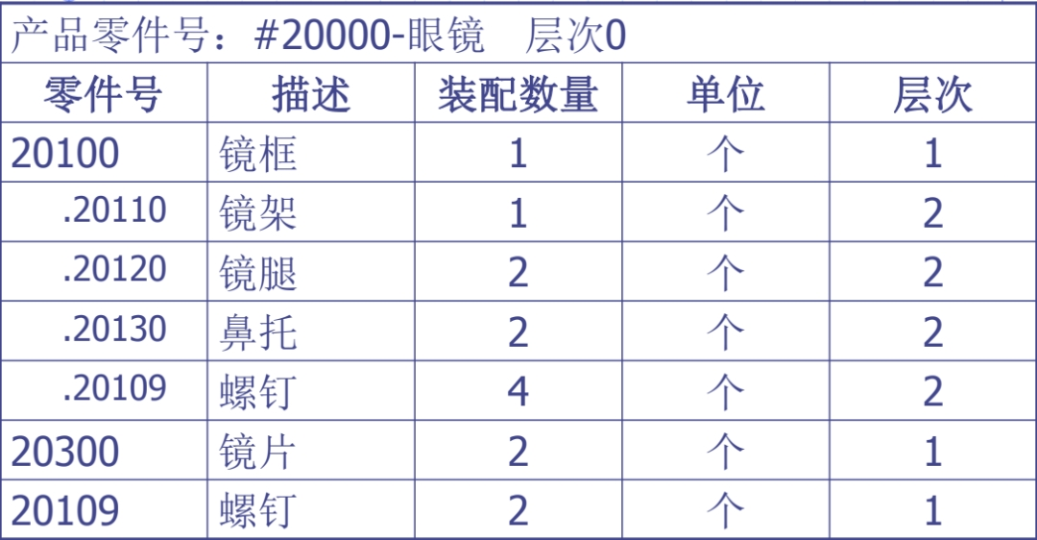
在具体实现过程中，按照以上顺序依次将数据存入数据库Bom表中，从数据库中取出数据时按顺序存入列表中，以此实现深度遍历的过程。运用深度优先遍历的思想，这样在处理需求量的计算、日程日期的计算时都能够更快的获得上一层物料的相关数据，在处理物料库存时，也能够优先供给最底层的物料需求。比如：眼镜生产中的螺钉，处于第2层的螺钉会先使用库存，如果利用深度优先遍历，更利于实现这一要求；同时避免并单处理，可以分别求出螺钉在不同阶段的需求量和采购日程日期。
3）MPS记录输入
将前端输入的MPS记录通过POST方式传递到后台，在通过数据合法性验证之后，存入数据库mps表中。每次有新的记录存入之前，都会将表中以往的记录删去，避免在计算时出现错误。
4）需求量的计算
·各物料需求量的计算公式如下：
子物料需求量 =（父物料需求数*子物料构成数）/（1-损耗率）- 工序库存 - 资材库存
·数据处理过程
首先从数据库中提取所运用到的数据表的信息；然后再从各数据表中利用多个for循环获取对应属性列的数据值，顺便求出层次为2的物料种类的个数，便于后续计算；
然后通过if语句判断输入的成品名称（眼镜or镜框），确认接下来计算需求量的循环次数（即最终呈现在前端的列表的行数）；
最后利用for循环求各个子物料的需求量。关键在此for循环开始时，需首先判断该子物料的父物料（上一层物料）的种类，以确定计算公式中的“父物料需求数”取到正确的值，最后再分别取该子物料对应的构成数、损耗率、工序库存和资材库存，代入上述公式进行计算，将结果存入新定义的列表中。
5）日程日期计算
·各物料日程下达和完成日期的计算公式如下：
子物料的日程完成日期 = 父物料的日程下达日期
子物料的日程下达日期 = 子物料的完成日期 - 子物料作业提前期 - 子物料配料提前期 - 子物料供应商提前期
·数据处理过程
前期与需求量计算的过程类似：首先从数据库中提取所运用到的数据表的信息；然后再从各数据表中利用多个for循环获取对应属性列的数据值。然后通过if语句判断输入的成品名称，确认接下来计算日程日期的循环次数；这几步均可与“需求量计算”的过程放在一起进行；
最后再利用for循环求各个子物料的日程日期。关键在此for循环开始时，需首先判断该子物料的父物料（上一层物料）的种类，以确定计算公式中的“父物料的日程下达日期”取到正确的值，并将该值从日期的数据类型转换为可计算的数据类型，最后再分别取该子物料对应的作业提前期、配料提前期、供应商提前期，代入上述公式进行计算，将结果存入新定义的两个列表中。
6）关于返回前端的参数
上述计算结束之后，需要再利用一个for循环，将所有需要输出的列表内容逐条重新存放在一个新的复合列表中，再通过接口将该列表作为参数传递给前端进行输出。
本系统最终输出的采购和生产计划表，是按照物料日程下达日期的先后顺序排序的，更利于采购与生产计划的安排。
（2）资产负债表公式计算
1）输入输出设计
输入一个要统计的变量名，输出该变量对应的公式
输入输出均设计了相应的界面
2）变量名的记录输入
将前端输入的要统计的变量名通过POST方式传递到后台，在通过数据合法性验证之后存入数据库asset表中。每次有新的记录存入之前，都会将表中以往的记录删去，避免在计算时出现错误。
3）变量名对应公式的计算
·计算实现思路
通过输入的变量名，找到与之对应的资产类的序号id，再对整张资产负债表进行遍历，查找出所有满足“资产类汇总序号num = id”的资产类，并将他们的变量名根据资产类方向（+）组合，得到最终的统计公式。
·数据处理过程
首先从数据库中提取所运用到的数据表的信息（主要是balance和asset表）；
然后从各数据表中利用多个for循环获取对应属性列的数据值，包括需要查找的变量名、需要查找的变量名对应的id、以及汇总序号等于该id的变量名集合；
最后通过一个for循环将变量名集合转换成一个字符串公式，将结果存入新定义的列表中，作为参数传入前端展示。
四、系统运行情况界面
1）首页 选择
·路由：http://127.0.0.1:8000/index/
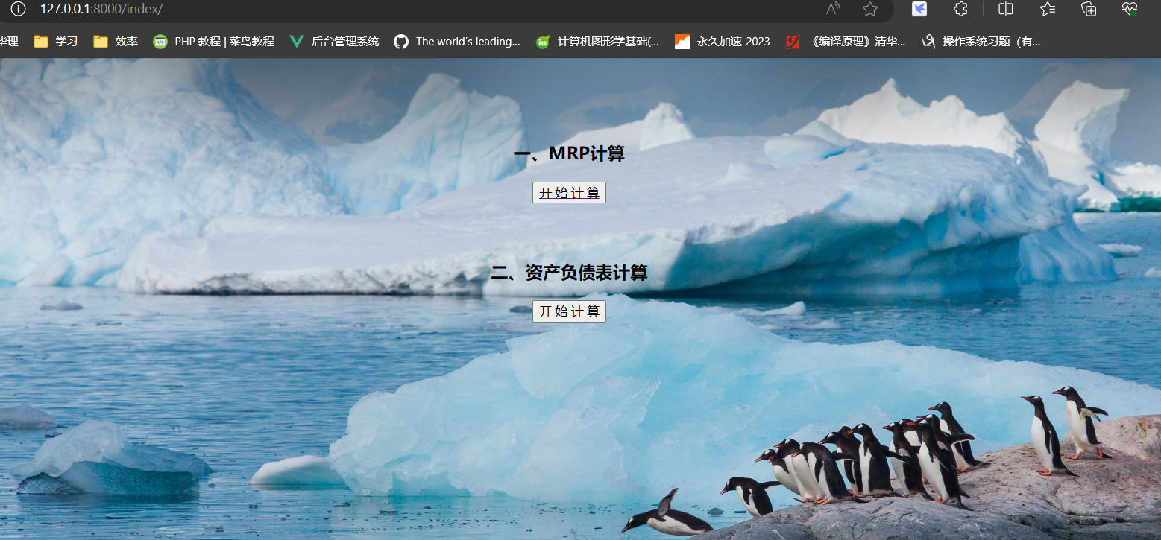
通过两个按键可以分别进入MPS计算界面和资产负债表公式计算界面。
2）MPS计算界面
页面初始如下：
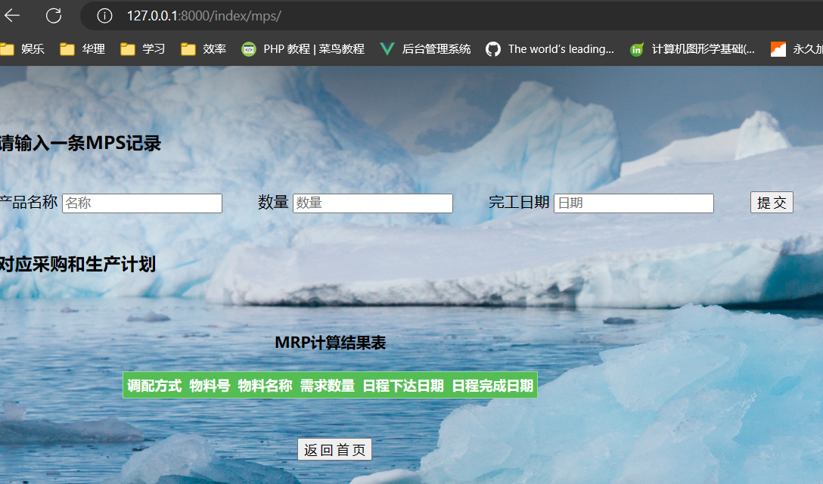
输入一条MPS记录（以“眼镜”为例）

提交后下方输出相应的采购和生产计划表
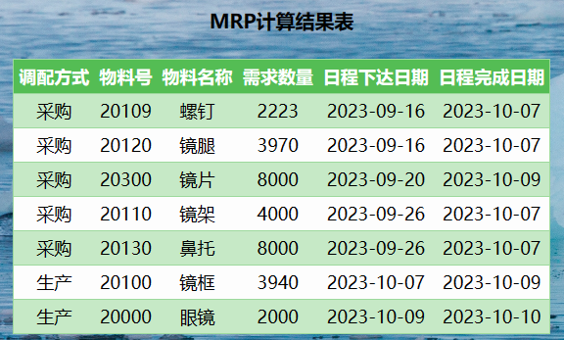
输入一条MPS记录（以“镜框”为例）
提交后下方输出相应的采购和生产计划表
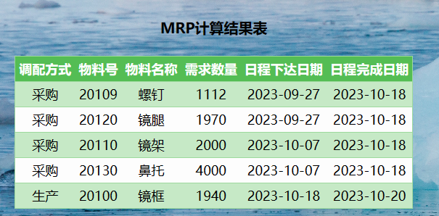
3）资产负债表公式计算界面
页面初始如下：
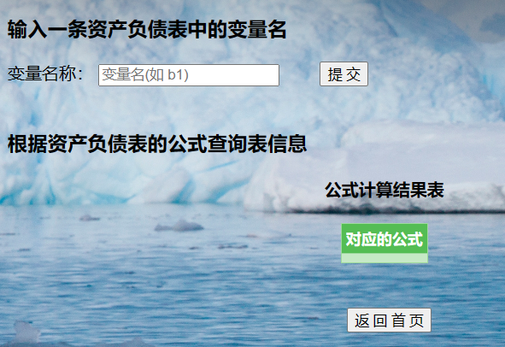
输入一个要统计的变量名（如b3）

点击提交，下方输出该变量b3对应的公式
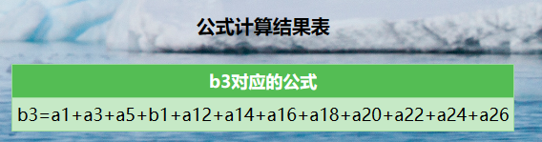
输入一个要统计的变量名（如b1）

点击提交，下方输出该变量b1对应的公式

点击最下方“返回首页”按钮，跳转回首页，可重新选择想要进行的计算。

五、程序设计核心代码
1）后端与MySQL数据库的连接 [settings.py]
DATABASES = {
'default': {
'ENGINE': 'django.db.backends.mysql',
'NAME': 'erp_db',
'USER': 'root',
'PASSWORD': '',
'HOST': 'localhost',
'PORT': 3306,
}
}

2）路由设计 [urls.py]
urlpatterns = [
# path('admin/', admin.site.urls),
path('index/', views.index), # 首页
path('index/mps/', views.MPS_list), # mps计算
path('index/plan/', views.Plan_list), # mps结果
path('index/balance/', views.Balance_list), # 资产负债计算
path('index/count/', views.Count_list), # 资产负债公式结果
]

3）数据表设计 [models.py]
# BOM表
class BOM(models.Model):
part_name = models.CharField(verbose_name="零件描述", max_length=32)
part_num = models.IntegerField(verbose_name="装配数量")
part_quantity = models.CharField(verbose_name="装配单位", max_length=32)
part_level = models.IntegerField(verbose_name="所属层次")

# 物料表
class Materiel(models.Model):
m_num = models.IntegerField(verbose_name="物料号",unique=True)
m_name = models.CharField(verbose_name="物料名称", max_length=32,unique=True)
m_quantity = models.CharField(verbose_name="单位", max_length=32)
way_choices = (
(1, "生产"),
(2, "采购"),
)
m_way = models.SmallIntegerField(verbose_name="调配方式", choices=way_choices)
m_wastage = models.DecimalField(verbose_name="损耗率",
max_digits=3, decimal_places=2)
work_time = models.IntegerField(verbose_name="作业提前期(/天)")

# 调配构成表
class Allocation(models.Model):
a_num = models.IntegerField(verbose_name="调配基准编号")
a_code = models.CharField(verbose_name="调配区代码", max_length=32)
fa_num = models.ForeignKey(verbose_name="父物料号",
to="Materiel",related_name='f_num', to_field="m_num",
on_delete=models.CASCADE,default='abc')
fa_name = models.ForeignKey(verbose_name="父物料名称",
to="Materiel", related_name='f_name',to_field="m_name",
on_delete=models.CASCADE,default='abc')
ch_num = models.ForeignKey(verbose_name="子物料号",
to="Materiel", related_name='child_num',to_field="m_num",
on_delete=models.CASCADE,default='abc')
ch_name = models.ForeignKey(verbose_name="子物料名称",
to="Materiel",related_name='child_name', to_field="m_name",
on_delete=models.CASCADE,default='abc')
allocation_num = models.IntegerField(verbose_name="构成数", default=1)
materiel_time = models.IntegerField(verbose_name="配料提前期(/天)")
manufacture_time = models.IntegerField(verbose_name="供应商提前期(/天)")

# 库存表
class Cash(models.Model):
c_num = models.ForeignKey(verbose_name="物料号",
to="Materiel", related_name='c_num',to_field="m_num",
on_delete=models.CASCADE,default='abc')
c_name = models.ForeignKey(verbose_name="物料名称",
to="Materiel", related_name='c_name',to_field="m_name",
on_delete=models.CASCADE,default='abc')
operation_c = models.IntegerField(verbose_name="工序库存")
materiel_c = models.IntegerField(verbose_name="资材库存")

# MPS记录
class MPS(models.Model):
MPS_name = models.CharField(verbose_name="产品名称",
max_length=32)
MPS_num = models.IntegerField(verbose_name="数量")
MPS_time = models.DateField(verbose_name="完工日期")

# 资产负债表
class Balance(models.Model):
description = models.TextField(verbose_name="资产类说明")
guid_mark = models.CharField(verbose_name="资产类方向",
max_length=16, null=True)
guid_num = models.IntegerField(verbose_name="资产类汇总序号", null=True)
asset_name = models.CharField(verbose_name="变量名", max_length=32, null=True)

# balance 变量记录
class Asset(models.Model):
asset_name = models.CharField(verbose_name="变量名", max_length=32)

4）MPS计算 [views.py]
def Plan_list(request):
"""MPS计算 显示采购计划和生产计划"""
# 从数据库中提取所有表的数据
bom = models.BOM.objects.all()
materiel = models.Materiel.objects.all()
allo = models.Allocation.objects.all()
cash = models.Cash.objects.all()
mps_f = models.MPS.objects.filter()

# 在数据表中获取对应列的数据
MPS_name = [] # 成品名称
MPS_num = [] # 成品需求量
MPS_time = [] # 完工日期
for obj in mps_f:
MPS_name = obj.MPS_name
MPS_num = obj.MPS_num
MPS_time = obj.MPS_time

part_num = [] # 装配个数
level_2 = 0 # 层次为2的物料数
for obj in bom:
part_num.append(obj.part_num)
if obj.part_level == 2:
level_2 = level_2 + 1

m_way = [] # 调配方式
m_num = [] # 物料号
m_name = [] # 物料名称
m_wastage = [] # 损耗率
work_time = [] # 作业提前期
for obj in materiel:
m_way.append(obj.get_m_way_display())
m_num.append(obj.m_num)
m_name.append(obj.m_name)
m_wastage.append(obj.m_wastage)
work_time.append(obj.work_time)

materiel_time = [] # 配料提前期(len = 7)
manufacture_time = [] # 供应商提前期(len = 7)
materiel_time.append(0) # 将列表长度变为8位
manufacture_time.append(0) # 将列表长度变为8位
for obj in allo:
materiel_time.append(obj.materiel_time)
manufacture_time.append(obj.manufacture_time)

operation_c = [] # 工序库存
materiel_c = [] # 资材库存
for obj in cash:
operation_c.append(obj.operation_c)
materiel_c.append(obj.materiel_c)

# 计算：循环次数 返回列表的行数
list_num = 0
if MPS_name == '眼镜':
list_num = len(part_num)
elif MPS_name == '镜框':
list_num = level_2 + 1
print(list_num)

# 判断产品种类 计算需求量 = 装配个数*父物料需求量/（1-损耗率） - 工序库存 - 资材库存
need_num = {} # 需求量
if MPS_name == '眼镜':
for i in get_range(list_num):
need_num[i] = math.ceil(part_num[i] * MPS_num / (1 - m_wastage[i]) - operation_c[i] - materiel_c[i])
elif MPS_name == '镜框':
for i in get_range(list_num):
need_num[i] = math.ceil(
part_num[i + 1] * MPS_num / (1 - m_wastage[i + 1]) - operation_c[i + 1] - materiel_c[i + 1])

# 判断产品种类 计算下达/完成日期 下达日期 = 完成日期 - 作业提前期 - 配料提前期 - 供应商提前期
mps_time = datetime.datetime.strptime(str(MPS_time), '%Y-%m-%d')
start_time = {} # 日程下达时间
bingo_time = {} # 日程完成日期
if MPS_name == '眼镜':
for i in get_range(list_num):
if i == 0: # 成品/树根
bingo_time[i] = mps_time
start_time[i] = bingo_time[i] - datetime.timedelta(days=work_time[i])
elif i == 1 or i == 6 or i == 7: # 父物料/树的第一层
bingo_time[i] = start_time[0]
start_time[i] = bingo_time[i] - datetime.timedelta(days=(work_time[i] + materiel_time[i] + manufacture_time[i]))
else: # 子物料/树的第二层
bingo_time[i] = start_time[1]
start_time[i] = bingo_time[i] - datetime.timedelta(days=(work_time[i] + materiel_time[i] + manufacture_time[i]))
elif MPS_name == '镜框':
for i in get_range(list_num):
if i == 0: # 成品/父物料/树根
bingo_time[i] = mps_time
start_time[i] = bingo_time[i] - datetime.timedelta
(days=work_time[i + 1])
else: # 子物料/树的第一层
bingo_time[i] = start_time[0]
start_time[i] = bingo_time[i] - datetime.timedelta(days=(work_time[i + 1] + materiel_time[i + 1]
+ manufacture_time[i + 1]))

# 制作返回的列表
plan_list = [] # 传递给前端的采购计划和生产计划表
for i in get_range(list_num):
if MPS_name == '眼镜':
list_i = [m_way[i], m_num[i], m_name[i], need_num[i],
start_time[i].strftime('%Y-%m-%d'),
bingo_time[i].strftime('%Y-%m-%d')]
plan_list.append(list_i)
elif MPS_name == '镜框':
list_i = [m_way[i + 1], m_num[i + 1], m_name[i + 1],
need_num[i], start_time[i].strftime('%Y-%m-%d'),
bingo_time[i].strftime('%Y-%m-%d')]
plan_list.append(list_i)

# 将列表按照下达日期由早到晚排序
for i in get_range(list_num - 1):
for j in get_range(list_num - 1 - i):
if plan_list[j][4] > plan_list[j + 1][4]:
temp = plan_list[j + 1]
plan_list[j + 1] = plan_list[j]
plan_list[j] = temp

return render(request, 'mps.html', {"plan_list": plan_list,
"msg": "提交成功"})

class BalanceModelForm(forms.ModelForm):
"""资产负债表数据提交的ModelForm"""
class Meta:
model = models.Asset
fields = ["asset_name"]

def Balance_list(request):
"""资产负债数据提交与计算"""
models.Asset.objects.all().delete() # 清空之前的查询记录
if request.method == "GET":
form = BalanceModelForm()
return render(request, 'balance.html', {"form": form})

# 用户POST提交数据，校验(解决了用户提交的数据没有进行校验的问题)
form = BalanceModelForm(data=request.POST)
if form.is_valid():
# 数据合法则保存到数据库
form.save()
return redirect('/index/count/')

return render(request, 'balance.html', {"form": form})

5）资产负债表公式计算 [views.py]

def Count_list(request):
# 从数据库中提取所有表的数据
balance = models.Balance.objects.all()
asset = models.Asset.objects.filter()

# 在数据表中获取对应列的数据
u_name = [] # 需要查找的变量名
for obj in asset:
u_name = obj.asset_name

u_name_id = [] # 需要查找的变量名对应的id
for obj in balance:
if obj.asset_name == u_name:
u_name_id = obj.id

o_name = [] # 找出包含的变量集合
for obj in balance:
if obj.guid_num == u_name_id:
o_name.append(obj.asset_name)

# 将变量集合转换成字符串公式
formula = str(u_name) + '='
for i in get_range(len(o_name)):
if i == 0:
formula = formula + str(o_name[i])
else:
formula = formula + '+' + str(o_name[i])

return render(request, 'balance.html', {"formula": formula, "u_name": u_name, "msg": "提交成功"})

6）前端交互 [templates文件]
·mps.html
<!DOCTYPE html>
<html lang="en">
<head>
{% load static %}
<link rel="shortcut icon" href="#" />
<meta charset="UTF-8">
<title>MPS计算</title>
</head>

<body style="background: url(/static/img/GentooJump.jpg/) ;
background-size:100%,100% ; background-attachment: fixed">

<!--以下为 输入 内容-->
<h3>请输入一条MPS记录</h3>
<form method="post">
{% csrf_token %}
<label>产品名称</label>
<input type="text" placeholder="名称" name="MPS_name"/>
&nbsp;&nbsp;&nbsp;&nbsp;&nbsp;&nbsp;
<label>数量</label>
<input type="text" placeholder="数量" name="MPS_num"/>
&nbsp;&nbsp;&nbsp;&nbsp;&nbsp;&nbsp;
<label>完工日期</label>
<input id="dt" type="text" autocomplete="off" placeholder="日期
" name="MPS_time"/>
&nbsp;&nbsp;&nbsp;&nbsp;&nbsp;&nbsp;
<button type="submit">提 交</button>
&nbsp;&nbsp;
{{msg}}
</form>
<br/>
<!--输出 相应的采购和生产计划表-->
<div style="width:50%">
<h3>对应采购和生产计划</h3>
<h4 align="center"><font color="black">MRP计算结果表</font></h4>
<table class=table4_10 align="center">
<thead>
<tr>
<th>调配方式</th>
<th>物料号</th>
<th>物料名称</th>
<th>需求数量</th>
<th>日程下达日期</th>
<th>日程完成日期</th>
</tr>
</thead>
<tbody>
{% for items in plan_list %}
<tr>
<td>{{ items.0 }}</td>
<td>{{ items.1 }}</td>
<td>{{ items.2 }}</td>
<td>{{ items.3 }}</td>
<td>{{ items.4 }}</td>
<td>{{ items.5 }}</td>
</tr>
{% endfor %}
</tbody>
</table>
<a href="/index/"><button type="submit" style="margin-left:45%
">返 回 首 页</button></a>
</div>
</body>
</html>

·balance.html
<!DOCTYPE html>
<html lang="en">
<head>
{% load static %}
<link rel="shortcut icon" href="#" />
<meta charset="UTF-8">
<title>Balance公式计算</title>
</head>
<body style="background: url(/static/img/GentooJump.jpg/) ;
background-size:100%,100% ; background-attachment: fixed">
<!--以下为 输入 内容-->
<br/>
<br/>
<h3>输入一条资产负债表中的变量名</h3>
<form method="post">
{% csrf_token %}
<label>变量名称：</label>
<input type="text" placeholder="变量名(如 b1)"
name="asset_name"/>
&nbsp;&nbsp;&nbsp;&nbsp;&nbsp;&nbsp;
<button type="submit">提 交</button>
&nbsp;&nbsp;
{{msg}}
</form>
<br/>
<!--以下为 输出 内容-->
<!--输出 相应的资产负债表公式-->
<div style="width:50%">
<h3>根据资产负债表的公式查询表信息</h3>
<h4 align="center"><font color="black">公式计算结果表</font></h4>
<table class=table4_10 align="center">
<thead>
<tr>
<th>{{ u_name }}对应的公式</th>
</tr>
</thead>
<tbody>
<tr>
<td>{{ formula }}</td>
</tr>
</tbody>
</table>
<br/>
<br/>
<a href="/index/"><button type="submit" style="margin-left:45%
">返 回 首 页</button></a>
</div>

·index.html
<!DOCTYPE html>
<html lang="en">
<head>
{% load static %}
<link rel="shortcut icon" href="#" />
<meta charset="UTF-8">
<title>选择计算方法</title>
</head>
<body style="background: url(/static/img/GentooJump.jpg/) ;
background-size:100%,100% ; background-attachment: fixed">
<h3 align="center">一、MRP计算</h3>
<a href="/index/mps/",align="center"><button type="submit"
style="display:block;margin:0 auto">开 始 计 算</button></a>

<h3 align="center">二、资产负债表计算</h3>
<a href="/index/balance/"><button type="submit"
style="display:block;margin:0 auto">开 始 计 算</button></a>

</body>
</html>
六、实验体会
通过学习本次关于实现ERP算法的课程，强化了我们的管理知识，训练了管理技能，并且练习了理论与实践相结合的能力，体会到了企业管理的严密性与严谨性。掌握了如何应用MRP计算出采购计划和生产计划，以及如何应用资产负债表输出相应的公式。
通过MPS算法，我们能够快速地得出组成成品的各物料的采购计划和生产计划，它能够将企业零碎的信息整合起来，便于企业的信息管理。并且可以把企业分散在各个角落的数据整合，使数据具有一致性，提高企业管理的正确性。它使企业整个管理系统紧密地联系结合在一起，大大提高了企业管理的效率以及正确率，使企业在管理水平上有了更深一步的提高。
本次系统的设计同时也锻炼了我的个人编程能力，加强了我对Python语言、Django框架的掌握，以及提升了对全栈开发的应用熟练度。ERP课程的学习也许我们在接下来不能去联系ERP软件的应用，但是这对我们以后在企业中工作与发展也会有很大的帮助。在实验过程中遇到了一些困难，我通过积极查阅相关资料、与同学交流等方式一一解决，并在此过程中不断地总结提升，收获颇丰。
七、教师评语
该学生完成了ERP系统之MRP算法、资产负载表计算的实验，（基本/较好很好）地完成了实验任务，算法设计（基本/较/很）合理，实验结果（基本/较/完全）符合要求，实验体会（尚可/较深刻/深刻）。
因此总体评价为 。

教师签字：

2023年11月20日

